|  |  |  |  |  |  |
| --- | --- | --- | --- | --- | --- |
| Ον/μο: | ΣΠΥΡΟ ΣΟΥΛΙ | ΑΜ: | 1070263 | Έτος: | 6 |

**Ασκηση 1**

**Ερώτηση α (Ερωτήματα 1,2,3)** Συμπληρώστε τον παρακάτω πίνακα με τα μέτρα απόκρισης συχνότητας των φίλτρων που σχεδιάσατε.

Επίσης ακούστε το σήμα μετά το φιλτράρισμα. Τι παρατηρείτε;

# Το σήμα αν και ακούγεται φιλτραρισμένο ως έναν βαθμό, σε συχνότητες του αρχικού σήματος είναι ακόμα μολυσμένο από θόρυβο

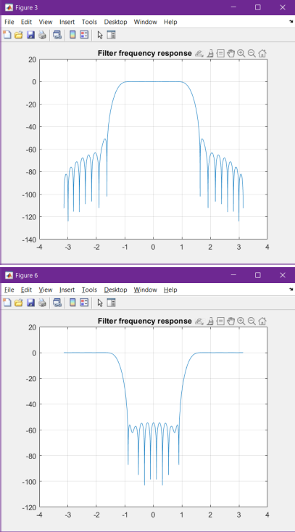**Απάντηση:**

|  |  |  |  |
| --- | --- | --- | --- |
|  | **Fourier Series** | **Don’t care** | **Min-Max** |
| **Χ**  **α μ η λ ο π ε ρ α τ ό** |  |  |  |
| **Υ**  **ψ ι π ε ρ α τ ό** |  |  |  |

**Ασκηση 2**

# Ερώτηση α-γ

Σχεδιάστε την απόκριση συχνότητας.

|  |  |  |  |  |  |
| --- | --- | --- | --- | --- | --- |
| Ον/μο: | ΣΠΥΡΟ ΣΟΥΛΙ | ΑΜ: | 1070263 | Έτος: | 6 |

|  |  |  |
| --- | --- | --- |
| **Fourier Series** | **Don’t care** | **Min-Max** |
|  |  |  |

# Ερώτηση δ

Σχεδιάστε τα πρώτα και τελευταία 100 δείγματα ενός εκ των τριών αποθορυβοποιημένων σημάτων που προέκυψαν από την εφαρμογή toy εκάστοτε φίλτρου στο σήμα *𝑦𝑦*(*𝑦*) και τα αντίστοιχα του ιδανικού σήματος *𝑦𝑦*(*𝑦*) και σχολιάστε την διάρκεια των μεταβατικών φαινομένων (αν υπάρχουν).

# Απάντηση:

|  |  |  |
| --- | --- | --- |
|  | *□* (*1*: *100*) | *□* (*𝑦𝑦𝑦* − *100*: *𝑦𝑦𝑦*) |

|  |  |  |  |  |  |
| --- | --- | --- | --- | --- | --- |
| Ον/μο: | ΣΠΥΡΟ ΣΟΥΛΙ | ΑΜ: | 1070263 | Έτος: | 6 |

|  |  |  |
| --- | --- | --- |
| Α  ρ χ ι κ  ο |  |  |
| f o u r i e r |  |  |
| D  o n ’  t c a r e |  |  |
| M  i n m a x |  |  |

**Ερώτηση ε** Υπολογίστε το μέσο τετραγωνικό σφάλμα (MSE) για κάθε ένα από τα αποθορυβοποιημένα σήματα. Αξιολογήστε την απόδοση κάθε φίλτρου. Είναι αυτή η απόδοση σε πλήρη συμφωνία με αυτό που ακούτε; Πού αποδίδετε την ασυμφωνία (αν υπάρχει);

# Απάντηση:

**Το μικρότερο τετραγωνικό σφάλμα το έχει το fir1 μετά μεγαλύτερο είναι το firl και τέλος το firpm είναι το μεγαλύτερο απόλα**

# Άσκηση 3

|  |  |  |  |  |  |
| --- | --- | --- | --- | --- | --- |
| Ον/μο: | ΣΠΥΡΟ ΣΟΥΛΙ | ΑΜ: | 1070263 | Έτος: | 6 |

**Ερώτηση α** Καταγράψτε τα πιθανά είδη θορύβου που έχουν κατά τη γνώμη σας μολύνει το σήμα εισόδου.

# Απάντηση:

**Ο θόρυβος δεν είναι λευκός οπότε εφόσον απότι βλέπουμε έχει προστεθεί ένας ήχος υψηλης συχνότητας ήχος**

# Ερώτηση β

|  |
| --- |
| Σήμα με θόρυβο |
|  |

**Ερώτηση γ** Αιτιολογήστε την επιλογή της κατηγορίας του φίλτρου που επιλέξατε να χρησιμοποιήσετε.

# Απάντηση:

**Εφόσον θέλω να φιλτράρω τον θόρυβο που υπάρχει στις υψηλές συχνότητες πρέπει να χρησιμοποιήσω χαμηλοπερατό φίλτρο**

|  |
| --- |
| Απόκριση συχνότητας φίλτρου |
|  |
|  |

|  |  |  |  |  |  |
| --- | --- | --- | --- | --- | --- |
| Ον/μο: | ΣΠΥΡΟ ΣΟΥΛΙ | ΑΜ: | 1070263 | Έτος: | 6 |

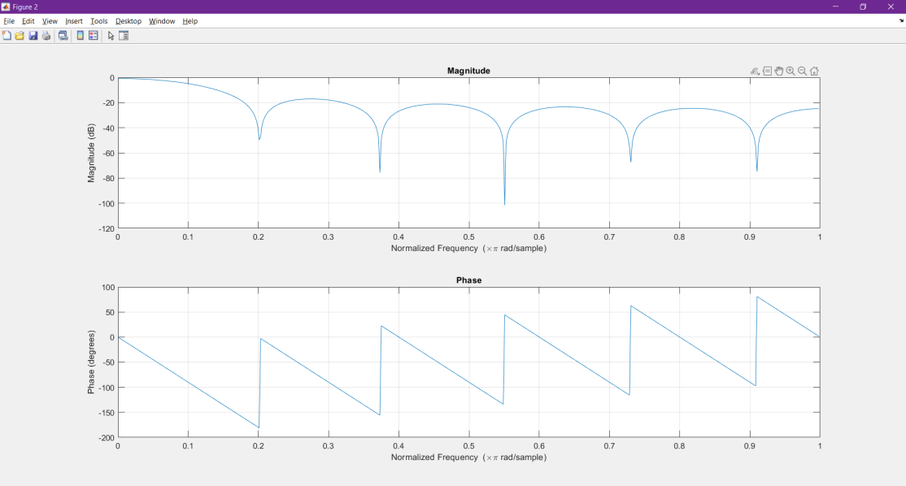

# Ερώτηση ε

**Απάντηση:**

# Για να πάρουμε τον θόρυβο σκέτο πρέπει να φτιάξουμε υψιπερατό φιλτρο

|  |  |
| --- | --- |
| Θόρυβος | Σήμα |

|  |  |  |  |  |  |
| --- | --- | --- | --- | --- | --- |
| Ον/μο: | ΣΠΥΡΟ ΣΟΥΛΙ | ΑΜ: | 1070263 | Έτος: | 6 |

|  |  |
| --- | --- |
|  |  |

**ΠΑΡΑΡΤΗΜΑ**

Για Ερώτημα 1

ask1.m

N = 30;

fc = 0.4;

hc = fir1(N-1,fc,'low');

stem(hc);

freqz(hc,1,512);

|  |  |  |  |  |  |
| --- | --- | --- | --- | --- | --- |
| Ον/μο: | ΣΠΥΡΟ ΣΟΥΛΙ | ΑΜ: | 1070263 | Έτος: | 6 |

NumFFT = 4096;

Freqs = linspace(-pi,pi,NumFFT);

figure

plot(Freqs, abs(fftshift(fft(hc,NumFFT))));

title('Filter frequency response')

grid on

figure

plot(Freqs, 20*log10(abs(fftshift(fft(hc,NumFFT)))));

title('Filter frequency response (dB)')

grid on

figure

plot(Freqs, angle(fft(hc,NumFFT)));

title('Filter frequency response (dB)')

grid on

hc = fir1(N-1,fc,'high');

stem(hc);

freqz(hc,1,512);

NumFFT = 4096;

Freqs = linspace(-pi,pi,NumFFT);

figure

plot(Freqs, abs(fftshift(fft(hc,NumFFT))));

title('Filter frequency response')

grid on

|  |  |  |  |  |  |
| --- | --- | --- | --- | --- | --- |
| Ον/μο: | ΣΠΥΡΟ ΣΟΥΛΙ | ΑΜ: | 1070263 | Έτος: | 6 |

figure

plot(Freqs, 20*log10(abs(fftshift(fft(hc,NumFFT)))));

title('Filter frequency response (dB)')

grid on

figure

plot(Freqs, angle(fft(hc,NumFFT)));

title('Filter frequency response (dB)')

grid on

h_low = firls(N-1,[0,0.1, 0.35, 1] , [1 1 0 0]);

h_high = firls(N-1,[0,0.1, 0.35, 1] , [0 0 1 1]);

figure

plot(Freqs, 20*log(abs(fftshift(fft(h_low,NumFFT)))));

title('Filter frequency response (dB)')

grid on

figure

plot(Freqs, 20*log10(abs(fftshift(fft(h_high,NumFFT)))));

title('Filter frequency response (dB)')

grid on

h_low = firpm(N-1,[0,0.1, 0.35, 1] , [1 1 0 0]);

h_high = firpm(N-1,[0,0.1, 0.35, 1] , [0 0 1 1]);

figure

plot(Freqs, 20*log(abs(fftshift(fft(h_low,NumFFT)))));

title('Filter frequency response (dB)')

grid on

figure

plot(Freqs, 20*log10(abs(fftshift(fft(h_high,NumFFT)))));

title('Filter frequency response (dB)')

grid on

|  |  |  |  |  |  |
| --- | --- | --- | --- | --- | --- |
| Ον/μο: | ΣΠΥΡΟ ΣΟΥΛΙ | ΑΜ: | 1070263 | Έτος: | 6 |

Για Ερώτημα 2 ask2.m

load chirp y0=y;

noise =0.5*randn(size(y)); Fs = 8919;

yw_ask2 = y0 + noise;

figure subplot(121);plot(y0)

subplot(122);plot(yw_ask2) NumFFT = 4096;

F = linspace(-Fs/2,Fs/2,NumFFT);

b1 = fir1(34,0.48,'high',chebwin(35,30)); figure

freqz(b1,1,512);

yf1 = filtfilt(b1,1,yw_ask2);

b2 = firls(34,[0, 0.45, 0.5, 1] , [0 0 1 1]);

figure freqz(b2,1,512);

yf2 = filtfilt(b2,1,yw_ask2);

b3 = firpm(34,[0, 0.45, 0.5, 1] , [0 0 1 1]);

figure freqz(b3,1,512);

yf3 = filtfilt(b3,1,yw_ask2); figure

title('Filter frequency response (dB)')

|  |  |  |  |  |  |
| --- | --- | --- | --- | --- | --- |
| Ον/μο: | ΣΠΥΡΟ ΣΟΥΛΙ | ΑΜ: | 1070263 | Έτος: | 6 |

hold on

plot(F, 20*log10(abs(fftshift(fft(b1,NumFFT)))));

plot(F, 20*log10(abs(fftshift(fft(b2,NumFFT)))));

plot(F, 20*log10(abs(fftshift(fft(b3,NumFFT)))));

legend('fir1','firls','firpm')

hold off

grid on

figure

title('Filter frequency response (dB)')

subplot(131);plot(F, 20*log10(abs(fftshift(fft(b1,NumFFT))))); legend('fir1')

figure

plot(F, 20*log10(abs(fftshift(fft(b2,NumFFT))))); legend('firls')

figure

plot(F, 20*log10(abs(fftshift(fft(b3,NumFFT))))); legend('firpm')

figure

plot(F, abs(fftshift(fft(y0,NumFFT))))

legend('Original Signal') figure

plot(F, abs(fftshift(fft(yw_ask2,NumFFT))),'r') legend('Signal + Noise')

figure

plot(F, abs(fftshift(fft(yf3,NumFFT))),'g')

legend('Filtered Signal') figure

|  |  |  |  |  |  |
| --- | --- | --- | --- | --- | --- |
| Ον/μο: | ΣΠΥΡΟ ΣΟΥΛΙ | ΑΜ: | 1070263 | Έτος: | 6 |

plot(y0(1:100)) figure

plot(y0(end-100:end)) figure

plot(yf1(1:100)) figure

plot(yf1(end-100:end))

figure plot(yf2(1:100))

figure

plot(yf2(end-100:end))

subplot(427); plot(yf3(1:100)) subplot(428); plot(yf3(end-100:end))

r1 = y0-yf1; r2 = y0-yf2;

r3 = y0-yf3;

MSE = [mean(r1.^2) mean(r2.^2) mean(r3.^2) ]

Για Ερώτημα 3 ask3.m

load Noisy.mat load myfilter.mat

load inverse_filter.mat

|  |  |  |  |  |  |
| --- | --- | --- | --- | --- | --- |
| Ον/μο: | ΣΠΥΡΟ ΣΟΥΛΙ | ΑΜ: | 1070263 | Έτος: | 6 |

NumFFT = 4096;

Freqs = linspace(-Fs/2,Fs/2,NumFFT);

figure plot(yw)

figure

plot(Freqs,20*log10(abs(fftshift(fft(yw,NumFFT)))))

figure freqz(yw)

filtered = filtfilt(myfilter,1,yw);

freqz(myfilter);

figure plot(Freqs,20*log10(abs(fftshift(fft(filtered,NumFFT)))));

sound(filtered,Fs);

noise = filtfilt(inversefilter,1,yw);

figure

subplot(2,3,1:2);plot(noise);

subplot(2,3,3);plot(Freqs,20*log10(abs(fftshift(fft(noise,NumFFT))))); figure

plot(filtered);

figure

plot(Freqs,20*log10(abs(fftshift(fft(filtered,NumFFT)))));

figure plot(noise(10000:10250));

figure

plot(Freqs,20*log10(abs(fftshift(fft(noise(10000:10250),NumFFT)))));

|  |  |  |  |  |  |
| --- | --- | --- | --- | --- | --- |
| Ον/μο: | ΣΠΥΡΟ ΣΟΥΛΙ | ΑΜ: | 1070263 | Έτος: | 6 |

figure plot(filtered(10000:10250)); figure

plot(Freqs,20*log10(abs(fftshift(fft(filtered(10000:10250),NumFFT)))));